解决拉取远端代码时弹出密码框的问题
- 在小乌龟的安装位置找到puttygen.exe
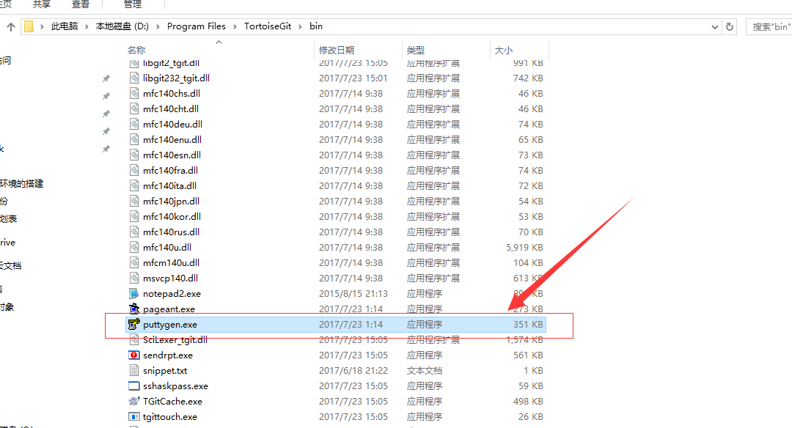
- 双击运行puttygen.exe，加载id_rsa秘钥
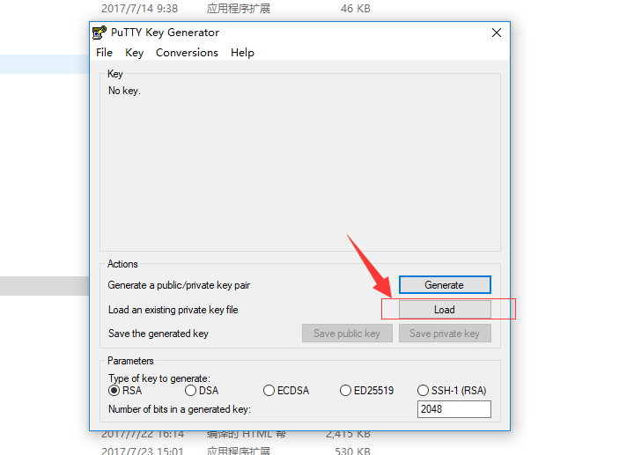
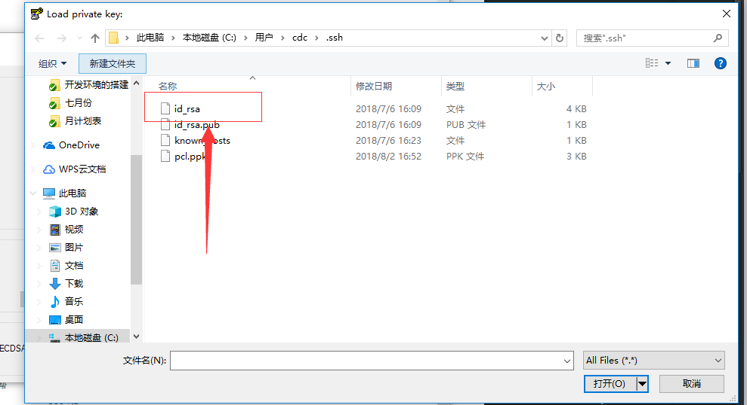
- 保存ppk文件
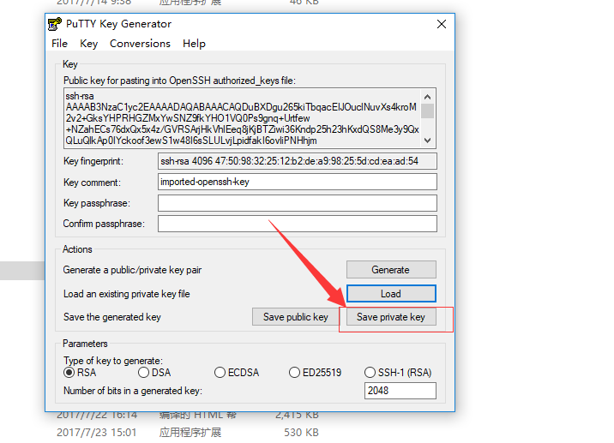
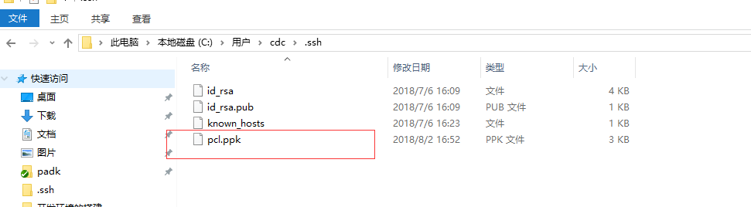
- 在工程目录下
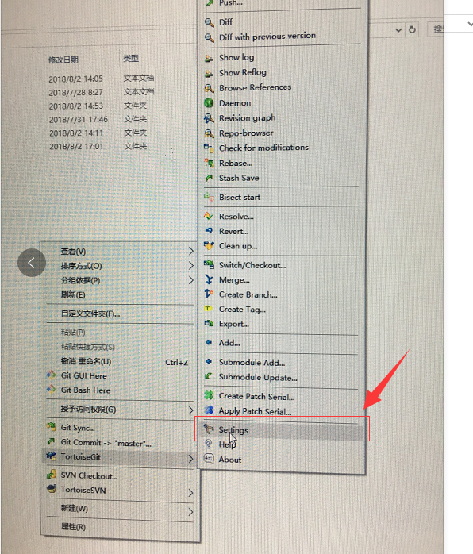
- 添加刚生产的ppk文件应用就可以了
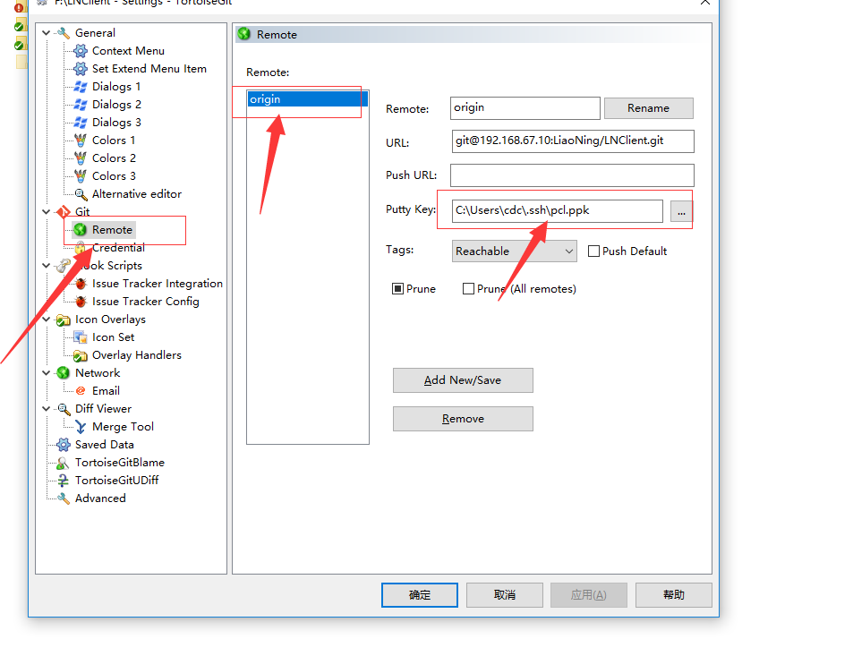

Sourcetree
